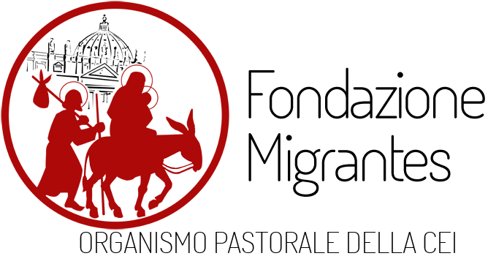
DIOCESI CERIGNOLA ASCOLI SATRIANO
CONVEGNO MIGRANTES
“NON SI TRATTA SOLO DI MIGRANTI:
SI TRATTA ANCHE DELLE NOSTRE PAURE”

VENERDI’ 27/09/2019
SALONE S. GIOVANNI PAOLO II (Curia Vescovile) – PIAZZA DUOMO
CERIGNOLA
ORE 17.00 – 19.00

Saluti di S. Ecc.za Mons. Luigi Renna,
Vescovo della Diocesi di Cerignola Ascoli Satriano
Introduzione al Messaggio del Papa per la 105. Giornata del Migrante e del Rifugiato

Interventi
Start Prentu Performantia (Romania)
Disgregazione e discriminazione: le comunità ROM aborigene e il regime comunista (orfanotrofi, prigioni e campi di lavoro)

KMOP (Grecia)
Ia linea di supporto nazionale e europea per la consulenza gratuita a minori e adulti vulnerabili

Avv. Merlicco Mariantonietta
Tutela dei migranti: tra cittadinanza ed integrazione

ASSOCIAZIONE SAN GIUSEPPE (Italia)
PROGETTO COHAPPINESS
Presentazione del Rapporto Generale sugli approcci di capitale sociale e di efficacia collettiva per la tutela di minori e persone vulnerabili immigrati

APROXIMAR (Portogallo)
Il timbro protettivo per prevenire situazioni di rischio per minori

CONCLUSIONI
Don Claudio Barboni, Direttore Migrantes
Angela Loporchio, Membro Equipe Migrantes

MODERA: Giovanni Papagni, pedagogista ed educatore

Con la presenza dei partecipanti al
PROGETTO: EUROPEO ERASMUS PLUS CO-HAPPINESS
2 Meeting Transnazionale
Cerignola, Italia
26-27 September 2019

